МІНІСТЕРСТВО ОСВІТИ ТА НАУКИ УКРАЇНИ

НАЦІОНАЛЬНИЙ УНІВЕРСИТЕТ “ЛЬВІВСЬКА ПОЛІТЕХНІКА”

Кафедра інформаційних систем та мереж



Лабораторна робота №2

з дисципліни

«Управління ІТ-проектами»  
на тему

**«Побудова та розрахунок параметрів мережі за методом CPM. Планування завдань»**

Виконав:

*студент групи КН–47*

Іванов Вадим

Прийняла:

*к.н.соц.к., асистент каф. ІСМ*

Веретеннікова Н.В

Львів 2019

**Мета роботи**: побудова та розрахунок мережі за методом CPM, використовуючи Microsoft Project.

**Завдання роботи:** визначити часові характеристики проекту без врахування обмеження за наявним ресурсом. Проаналізувати ґістоґраму розподілу ресурсів. Оптимізувати розподіл ресурсу з точки зору його рівномірного використання стандартними засобами програмних пакетів.

**Теоретичні відомості**

Ранній строк звершення події – це найраніший строк, в який трапиться подія. Подія вважається такою, що звершилася, якщо виконані всі роботи, що входять в цю подію. Якщо подія звершилася, можуть почати виконання (але не зобов’язані) всі роботи, що виходять з неї. Виходячи з цих визначень ранній строк звершення події  –  обчислюється рекурентно на основі значень тривалостей робіт, що входять в подію  та ранніх строків звершення подій, з яких виходять ці роботи – .

Для початкової події мережі . Таким чином найраніше подія може трапитися, коли завершаться всі роботи, що входять в неї, або іншими словами, коли завершить виконання остання з робіт, що входять в цю подію. Ранній строк звершення останньої події мережі й визначатиме тривалість виконання проекту загалом.

Пізній строк звершення події – це найпізніший можливий строк, коли може трапитися подія за умови не збільшення загального часу виконання проекту (який визначений у процесі розрахунку ранніх строків звершення подій). Пізній строк звершення події  –  визначається також рекурентним шляхом на основі значень тривалостей робіт, що виходять з даної події та пізніх строків звершення подій, в які вони входять. Оскільки відомим є загальний строк робіт над проектом, то розрахунок реалізується оберненою ходою – починаючи з останньої події проекту – його завершення в напрямку до початкової, причому для останньої події , а для інших .

**Хід роботи**

**Варіант 36**

**Завдання 1**

$$G≺H; F≺K; G≺I; B≺D,G,E,F; D≺J; A≺G; C≺E,F; E≺J.$$

|  |  |  |  |  |  |  |  |  |  |  |
| --- | --- | --- | --- | --- | --- | --- | --- | --- | --- | --- |
| A | B | C | D | E | F | G | H | I | J | K |
| 10 | 6 | 5 | 8 | 7 | 9 | 10 | 11 | 17 | 12 | 4 |
| 6 | 10 | 5 | 11 | 7 | 9 | 16 | 8 | 8 | 10 | 6 |
| 13 | 4 | 10 | 8 | 10 | 4 | 8 | 12 | 16 | 6 | 4 |

Спочатку необхідно ввести назви робіт та їх тривалості згідно варіанту. У даній роботі вихідні дані згідно варіанту 36.

Для того, щоб подивитись на графік проекту з ранніми термінами виконання робіт потрібно в таблиці виділити роботи, правою кнопкою мишки клацнути на них, потім пункт «Відомості про задачу» – вкладка «Додатково» – «Тип обмеження» – слід обрати «Як можна раніше». Далі наведено терміни виконання робіт (рис. 1) та відповідну діаграму Ганта (рис. 2).

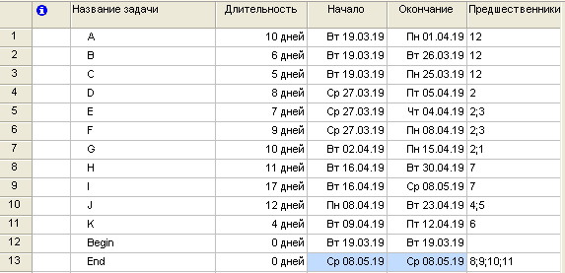

Рис. 1. Ранні строки виконання подій

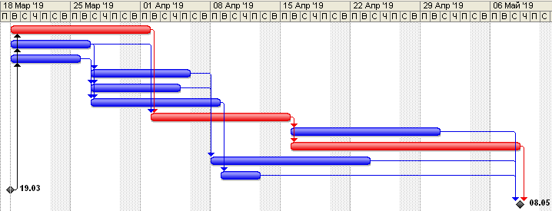

Рис. 2. Діаграма Ганта

Для відображення мережевого графіку проекту (рис. 3) потрібно у пункті меню обрати «Вигляд» – «Мережевий графік».

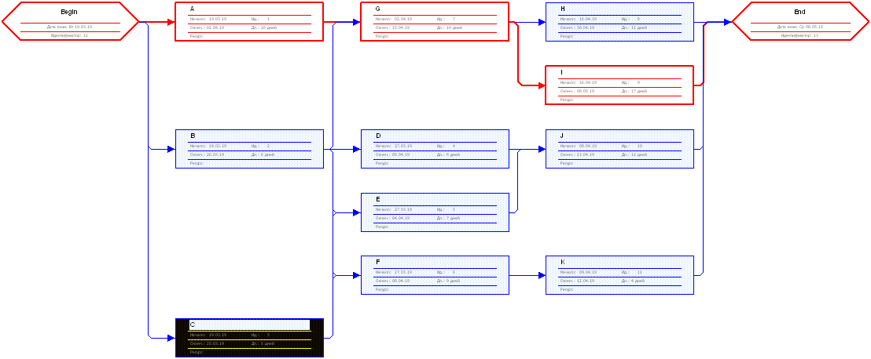

Рис. 3. Мережевий графік

Для встановлення графіку проекту з пізніми термінами виконання робіт потрібно в таблиці виділити роботи, правою кнопкою мишки клацнути на них, потім пункт «Відомості про задачу» – вкладка «Додатково» – «Тип обмеження» – «Як можна пізніше». У результаті застосування терміни виконання робіт (рис. 4) та діаграма Ганта (рис. 5) будуть наступними.

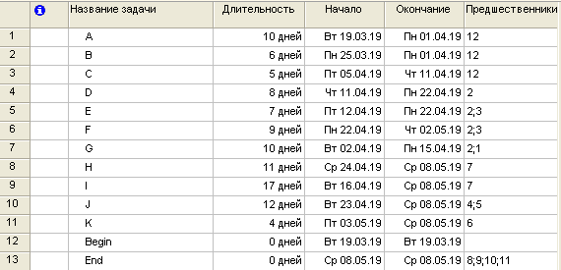

Рис. 4. Пізні строки завершення подій

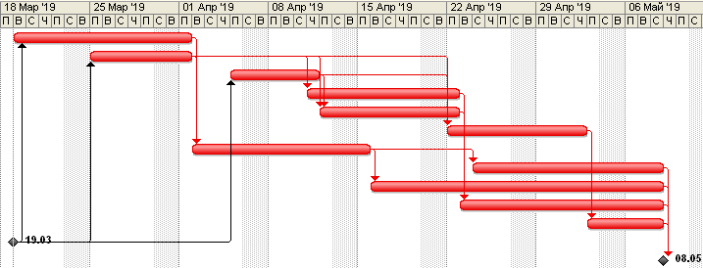

Рис. 5.Діаграма Ганта із пізнім виконанням робіт

**Висновок:** у даній лабораторній роботі було побудовано мережевий графік проекту, обчислено тривалість виконання проекту, знайдено критичний шлях. А також були визначені часові характеристики робіт проекту.